Внеклассное мероприятие «Знатоки биологии» для учащихся 6-7 классов

**"Человек чего-то добивается, потому что верит в свои силы."**

**Людвиг Фейербах**

Цель: развитие познавательного интереса к окружающему миру; закрепление знаний, полученных на уроках биологии; развитие коммуникативных навыков и творческих способностей учащихся; воспитание бережного отношения к  окружающей среде.

**ВСТУПИТЕЛЬНОЕ СЛОВО УЧИТЕЛЯ.**

Добрый день! Рада приветствовать вас на нашем мероприятии. Сегодня у вас есть возможность посоревноваться за звание «Знатоки биологии». Для того чтобы начать наш конкурс я хочу представить жюри (представление жюри).

Готовы! Приступаем!

**Конкурс 1. «Угадай дерево»**

Учитель читает подсказки, а участники должны угадать о каком дереве идет речь. Если игрок правильно отвечает, используя только одну подсказку, то получает 4 балла, а если все четыре, то 1 балл.

* Оно может жить до 2000 лет
* В воде ствол не гниет.
* Из него делают бочки и паркет
* Пушкин описал, что там сидит русалка (дуб)
* Оно всегда зеленое и голубое
* Из него делают струнные музыкальные инструменты.
* Зимой птицы на них строят гнезда.
* Оно теневыносливое. В таком лесу всегда темно (ель)
* Оно выделяет фитонциды, убивающие микробы.
* Из него самые лучшие дрова.
* Из его коры делают много полезных вещей.
* Это самое любимое русское дерево (береза)
* С его цветков самый лучший мед.
* Из него делают ложки и лапти.
* Цветет летом и очень душистое.
* Отвар цветков незаменим при простуде (липа)

**Конкурс 2. «Вспомни строение цветка»**

Участники за 5 минут они должны написать все части цветка, обозначенные на рисунке цифрами. За каждую правильную подпись – 1 балл.

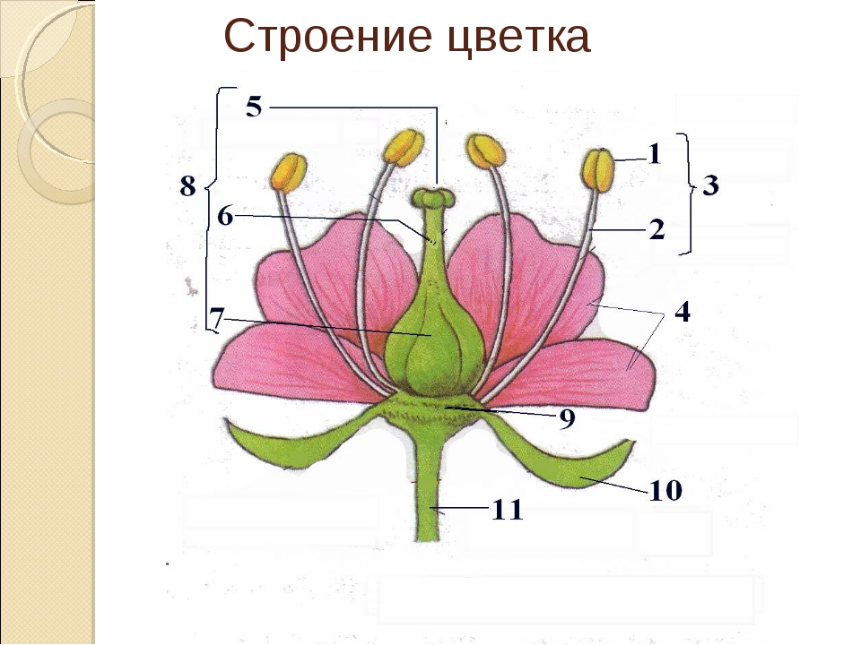

**Конкурс 3 «Пятый - лишний».**

Участники должны исключить из цепочки предложенных слов «лишнее», объяснив почему. (5 мин)

Максимальное количество баллов — 4.

1. Ядро, цитоплазма, пластиды, оболочка, хлорофилл. («Лишнее» слово «хлорофилл», так как остальные - это части растительной клетки) (1 балл)

2. Спирогира, хлорелла, улотрикс, ульва, ламинария. (Хлорелла - «лишнее» слово, так как это одноклеточная водоросль, а остальные - многоклеточные водоросли) (1 балл)

3. Риччия, кукушкин лен, хвощ, маршанция, сфагнум. (Исключать слово «хвощ», так как остальные четыре слова - названия мхов) (1 балл)

4. Береза, огурец, тюльпан, томат, горох. («Лишнее» слово «береза» - это дерево, остальные - травы) (1 балл)

**Конкурс 4. «Небылица»**

Участникам предлагается небольшой текст, прочитав который учащиеся должны определить те ошибки, которые не допустимы по законам природы.

1 ошибка – 1 балл. Максимальный балл – 4. Время 5 мин

1. Рассказ небылица.

Летом я жила в деревне. У бабушки большой огород, поэтому работы хватало всем: натаскать утром воды, в обед полить, вечером прополоть. Чего только нет на бабушкином огороде: картофель, капуста, морковь, огурцы, помидоры. Когда зацвели огурцы, мы обрывали все пустоцветы. Пришлось окучивать лук, морковь, поливать подсолнечник.

1. **Ошибки.**

1. В обед не поливают. 2. У огурцов цветки не обрывают.  
3. Лук, морковь не окучивают. 4. Подсолнечник не поливают.

**Конкурс 5. «Угадай – ка»**

1 верный ответ – 1 балл. Максимальный – 4 балла

**1.** В 1852 году в Лондоне было получено письмо. Представьте, что сохранилась только часть письма, попытайтесь понять, о чем идет речь.

«Отправляясь в………. в целях изучения дела, я получил от вас, сэр, специальное задание привезти в Лондон как черных, так и зеленых………. Во время моего долгосрочного пребывания в этой обширной стране мне удалось, что черный и зеленый………… суть листья одного и того………. В подтверждение сказанного высылаю вам любопытнейший экспонат: куст…….. и образчик черного……….. вопреки всем данным науки из него…….. приготовленного.

Пребывающий в почтении Роберт Форчун, ботаник». (Чай)

**2**. Этот цветок в Европе стал предметом невероятных страстей, приключений и историй.

В 1554 году эти неизвестные тогда европейцам цветы были привезены в Европу, и началось триумфальное шествие растения. Увлечение этим цветком настолько захватило Европу, что в Версале при дворе короля даже устраивались праздники-выставки новых сортов, а среди приверженцев, знатоков и коллекционеров оказались великий Вольтер и кардинал Решилье.

Богатейшие коллекции этих цветов находились при королевских дворах.

Но ни в одной стране не пользовался этот цветок таким почетом, как в Голландии. Ажиотаж достиг апогея в 1634-1637 годах, когда за семена-луковицы этого цветка отдавали пару лошадей и карету, дома и другие дорогие предметы. (Тюльпан)

**3**. В переводе с латинского название этого дерева означает «скала». Корни в 12 раз длиннее, чем у ели, и в 24 раза, чем у пихты. Хвоинки живут 2-3 года, а процесс созревания семян длится22-23 месяца. Крона ажурная, лес, состоящий из этих деревьев светлый. Очень чувствительно это дерево к загрязнению окружающей среды, воздуха. Выделяют фитонциды, убивающие микробы туберкулеза. (Сосна)

**4.** В переводе с латинского «кверкус» - красивое дерево. Долгожитель. Очень устойчив к нападению вредителей, сильным бурям, засухе. Олицетворение силы, мощи, крепости. Венком из ветвей этого дерева награждали за спасение жизни и воинские подвиги. Древние славяне это дерево почитали как магическое, связанное с богом грома и молнии Перуном, а древние греки связывали его с богом Солнца, науки и искусства Аполлоном. (Дуб)

**Конкурс 6 «Синквейн»**

А теперь задача каждого участника за 2 минуты написать синквейн к слову БИОЛОГИЯ. Оценивается оригинальность. Максимальный балл – 3.

**Конкурс 7. «Чёрный ящик»**

**(загадочный предмет в черном ящике)**

Этот предмет был изобретен в Японии в 1185 году, использовался для обязательного аксессуара на официальных церемониях. Сделал он из бамбука, дерева или другого материала и одной шпильки. Обклеивали его бумагой или материалом. Очень компактен, эффективен в развернутом виде. Используется в танце и называется майоги. **(веер)**

**Конкурс 8 «Гонка за лидером».**

1 правильный ответ - 1 балл.

1. Организмы, питающиеся готовыми органическими веществами живых организмов? (Паразиты)

2. Группа организмов, не имеющих ядра. (Прокариоты)

3. Взаимовыгодное существование организмов. (Симбиоз)

4. На корнях каких растений развиваются клубеньковые бактерии? (Семейство бобовых)

5. Чем клетка растений отличается от клеток бактерий? (У них есть ядро)

6. Как можно определить возраст дерева? ( по годичным кольцам)

7. Как называется тело водоросли? (Слоевище)

8. Какие бактерии приносят вред человеку? (Болезнетворные)

9. Не сеют, не сажают, они сами вырастают (сорняки)

10. какие жизненные формы растений вы знаете (травы, кустарники, деревья)

**ПОДВЕДЕНИЕ ИТОГОВ.**

Пока жюри подводит итоги, давайте проведем рефлексию

* - понравилось ли вам мероприятие? Если да поднимите правую руку вверх, если нет левую.
* - расскажите, что вам больше всего запомнилось?

Жюри оглашает итоги.

**Игра со зрителями**

Загадки.  
1.В сенокос горька, а в мороз сладка. (Рябина, калина).  
  
2. Синий пиджак,   
Жёлтая подкладка,  
в середине сладко. (Слива).  
  
3.Цветёт позднее всех деревьев,   
лекарственны её цветы,  
коль их заваришь – то простудой  
болеть не будешь больше ты. (Липа)  
4.Живёт лет 300 или больше,  
Светолюбивая она,  
Совсем неприхотлива к почве,  
Иголки по две, то-…(Сосна).  
  
5.Для бани веничек готовят,  
Листочки прочно так сидят,  
Его плоды – зверей накормят,  
Если ты крепок – с ним сравнят (Дуб).  
  
6.Не страшна ей стужа,  
Не страшна метель,   
острая вершина, а зовётся - …(Ель).  
  
7.Этот кустарник в лесу взор ласкает,  
Лист сложный, перистый,  
Плод небольшой.  
В нём витаминов великое множество  
Вы догадались? Кто же такой? (шиповник).  
  
8.И лист и почки – всё врачует,  
И сок – целебное сырьё.  
Шумит от ветра, если дует,   
краса России – ствол её (берёза).  
  
9.Он газ и пыль – всё поглощает,  
Нелёгок летом этот труд.  
За это его очень ценят,  
«Воздушный санитар» зовут.  
  
10.Как зовут её, кто знает?  
Ветра нет, а лист дрожит,  
Нечисть, скверну отгоняет,   
если кол её забит (осина).  
  
11.Она весну встречает -   
серёжки надевает.  
Накинута на спинку  
Зелёная косынка.  
А платьице - в полоску.  
Ты узнаешь… (берёзку).  
  
12.Чей пух по городу летает?  
Среди июля – снегопад.  
Прохожие его ругают,  
А это ветер виноват (тополь).